[linux如何查看端口被哪个进程占用？](http://www.cnblogs.com/CEO-H/p/7794306.html)

http://jingyan.baidu.com/article/546ae1853947b71149f28cb7.html

1、lsof -i:端口号

2、netstat -tunlp|grep 端口号

都可以查看指定端口被哪个进程占用的情况

**工具/原料**

* linux，windows
* xshell

**方法/步骤**



**【步骤一】lsof -i**

lsof -i 用以显示符合条件的进程情况，lsof(list open files)是一个列出当前系统打开文件的工具。**以root用户来执行lsof -i命令**，如下图

[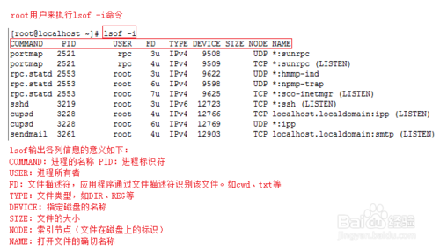](http://jingyan.baidu.com/album/546ae1853947b71149f28cb7.html?picindex=1)



**【步骤二】lsof -i:端口号**

lsof -i:端口号，用于查看某一端口的占用情况，比如查看22号端口使用情况，lsof -i:22，如下图

[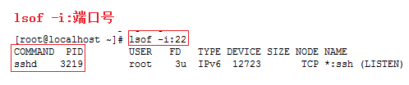](http://jingyan.baidu.com/album/546ae1853947b71149f28cb7.html?picindex=2)

1. 3

**【步骤三】netstat -tunlp**

netstat -tunlp用于显示tcp，udp的端口和进程等相关情况，如下图

[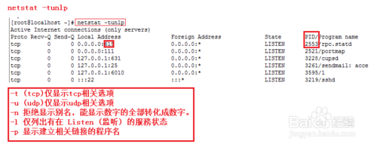](http://jingyan.baidu.com/album/546ae1853947b71149f28cb7.html?picindex=3)

1. 4

**【步骤四】netstat -tunlp|grep 端口号**

netstat -tunlp|grep 端口号，用于查看指定端口号的进程情况，如查看22端口的情况，netstat -tunlp|grep 22，如下图

[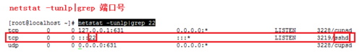](http://jingyan.baidu.com/album/546ae1853947b71149f28cb7.html?picindex=4)